МІНІСТЕРСТВО ОСВІТИ І НАУКИ УКРАЇНИ

ЖИТОМИРСЬКИЙ НАЦІОНАЛЬНИЙ АГРОЕКОЛОГІЧНИЙ

УНІВЕРСИТЕТ

Факультет економіки та менеджменту

Кафедра менеджменту організацій

**ДИПЛОМНА РОБОТА**

освітньо-кваліфікаційний рівень «Магістр»

на тему:

**«Управління інформаційним забезпеченням підприємств агропромислового комплексу»**

Виконав: студент спеціальності 8.03060101 «Менеджмент організацій і адміністрування»

**Сіхневич Костянтин Йосипович**

Керівник: д.е.н., професор

____________________ Зіновчук В. В.

Рецензент: д.е.н., професор

____________________ Ткачук В. І.

Житомир – 2016

ВСТУП

РОЗДІЛ 1. ТЕОРЕТИКО-МЕТОДИЧНІ ЗАСАДИ УПРАВЛІННЯ ІНФОРМАЦІЙНИМ ЗАБЕЗПЕЧЕННЯМ ПІДПРИЄМСТВ АГРОПРОМИСЛОВОГО КОМПЛЕКСУ

1.1. Сутність та роль інформаційного забезпечення суб’єктів господарювання

1.2. Теоретичні та методичні підходи до управління інформаційним забезпеченням

1.3. Особливості управління інформаційним забезпеченням в агропромисловому комплексі.

РОЗДІЛ 2. ОСОБЛИВОСТІ І ПРОБЛЕМИ УПРАВЛІННЯ ІНФОРМАЦІЙНИМ ЗАБЕЗПЕЧЕННЯМ ПІДПРИЄМСТВ АГРОПРОМИСЛОВОГО КОМПЛЕКСУ

2.1. Аналіз рівня забезпеченості інформаційними ресурсами підприємств агропромислового комплексу

2.2. Стан управління інформаційним забезпеченням на підприємствах агропромислового комплексу

2.3. Проблеми управління інформаційним забезпеченням підприємств агропромислового комплексу

РОЗДІЛ 3. УДОСКОНАЛЕННЯ УПРАВЛІННЯ ІНФОРМАЦІЙНИМ ЗАБЕЗПЕЧЕННЯМ ПІДПРИЄМСТВ АГРОПРОМИСЛОВОГО КОМПЛЕКСУ

3.1. Заходи з підвищення ефективності інформаційного забезпечення підприємств.

3.1.1 Шляхи скорочення управлінських витрат.

3.1.2 Поліпшення мережевої організації підприємства.

3.1.2 Впровадження автоматизованої інформаційної системи.

3.1.4 Використання Інтернет технологій.

3.2. Моделювання впливу зміни організаційної структури та комп’ютеризації на управління інформаційним забезпеченням підприємств агропромислового комплексу

ВИСНОВКИ

СПИСОК ВИКОРИСТАНИХ ДЖЕРЕЛ

**В цілому усе нормально. Може трохи подумати, щоб і третій розділ мав три-чотири звичайні параграфи. Але згодиться і так. Треба поспішати. Робота цікава, але складна.**

**Вступ**

Для прийняття ефективних управлінських рішень в умовах динамічного розвитку ринкової економіки підприємствам аграрного сектору потрібна доцільна система інформаційного забезпечення яка об'єктивно відображає сформовану економічну ситуацію. Обрана мною тема є найбільш актуальною на сьогоднішній день, оскільки хороше інформаційне забезпечення це не тільки запорука успіху та конкурентоспроможності підприємств агропромислового комплексу, але і деколи виступає як засіб виживання в умовах жорсткої конкуренції.

Важко переоцінити актуальність теми дипломної роботи. Наразі робота над проблемами ефективного застосування існуючих інформаційних технологій поступово стає пріоритетним напрямком розвитку середнього та великого бізнесу. І це не дивно, оскільки в наш швидкоплинний час найбільш гостро постає питання прийняття своєчасних та якісних управлінських рішень, успішне розв’язання якого можливе лише за умови володіння оперативною та точною інформацією, що відображала б реальний стан справ на всіх напрямках діяльності суб’єкта підприємницької діяльності від обліку складу готової продукції до укладення контрактів із закордонними партнерами. Забезпечення можливості отримання такої інформації в режимі реального часу – основна мета використання сучасних інформаційних технологій.

Управління інформаційним забезпеченням - це зв'язок інформації з системами управління підприємством і управлінським процесом в цілому. Воно може розглядатися не тільки в цілому, охоплюючи всі функції управління, а й за окремими функціональними управлінським роботам, наприклад прогнозування та планування, обліку і аналізу. Це дає можливість відтінити специфічні моменти, притаманні інформаційному забезпеченню функціонального управління, розкривши в той же самий час його загальні властивості, що дозволяє направити дослідження вглиб.

Мета даної дипломної роботи становлення якісного інформаційного забезпечення підрозділів усіх рівнів, так як це основа ефективного управління підприємством. Використання для цього автоматизованих систем, безумовно, найкращий (якщо не єдино можливий) шлях. Виходячи з поставленої мети дипломної роботи в дослідженні підприємств агропромислового комплексу необхідно вирішити взаємопов'язаний комплекс завдань, що дозволяють побудувати інформаційну систему, побудовану на основі моделі реально існуючих і взаємодіючих бізнес-процесів всіх структурних підрозділів, а не окремих груп користувачів.

Також потрібне глибоке вивчення проблеми вдосконалення інформаційного забезпечення управління організацією. На прикладі організації необхідно розглянути існуюче положення справ у досліджуваній області, провести детальний аналіз, виявити причини невдач, якщо вони є, і розробити реальні пропозиції щодо поліпшення становища.

Аналіз наукових праць останніх років показав, що вивчення проблем інформаційного забезпечення (ІЗ) на всіх рівнях управління становило інтереси багатьох вітчизняних і зарубіжних дослідників. При чому, умовно коло дослідників можна поділити на тих, хто розглядав цю категорію в суто технічному вимірі, і тих, хто досліджував її в соціальному аспекті. Серед перших – В. В. Годін, І. К. Корнєєв [1], Е. П. Голєніщев, І. В. Клименко [2], які досліджували інформаційні технології в управлінні. Велику увагу дослідники приділили основам автоматизованих систем управління, інформаційним мережам та моделюванню управління. М. Г. Чумаченко, М. А. Болюх, В. З. Бурчевський, М. І. Горбаток [3] розглядали цю категорію як "процес забезпечення інформацією, сукупність форм документів, нормативної бази та реалізованих рішень щодо обсягів, розміщення та форм існування інформації, яка використовується в інформаційній системі в процесі її функціонування" [3, с. 142]; В. Б. Авер’янов – як "систему руху й перетворення інформації, включаючи класифікаційні переліки всіх даних, методи їх кодування, зберігання та передачі" [4].

Для досягнення поставленої мети в дипломній роботі визначено такі завдання:

* дослідити сутність та роль інформаційного забезпечення;
* проаналізувати існуючі підходи до управління ІЗ;
* визначити особливості управління інформаційним забезпеченням в агропромисловому комплексі;
* проаналізувати рівень забезпеченості інформаційними ресурсами підприємств агропромислового комплексу;
* визначити проблеми управління інформаційним забезпеченням підприємств агропромислового комплексу;
* провести аналіз заходів з підвищення ефективності інформаційного забезпечення підприємств;
* змоделювати вплив зміни організаційної структури та комп’ютеризації на управління інформаційним забезпеченням підприємств агропромислового комплексу.

Об'єктом дослідження є система інформаційного забезпечення сільськогосподарських підприємств. Предметом дослідження є сукупність теоретичних, методичних та прикладних аспектів удоконалення інформаційного забезпечення та системи управління ІЗ на підприємстві. Необхідно оцінити вже досягнуті результати, визначити коло невирішених завдань і провести розрахунки економічної ефективності від вживаних заходів.

Методи дослідження, використані в даній дипломній роботі:

* аналізу статистичних даних;
* групувань;
* опитування спеціалістів, експертів та управлінського персоналу;
* економіко-математичний метод;
* моделювання.

Інформаційною базою дослідження є відповідні положення законодавчих та нормативних актів України, офіційні матеріали Державної служби статистики України, Міністерства аграрної політики та продовольства України, фінансова і виробнича звітність підприємств аграрного сектора Житомирської області, наукові праці вітчизняних, зарубіжних науковців і фахівців з проблеми дослідження, дані соціометричного дослідження, матеріали глобальної мережі Internet.

РОЗДІЛ 1

ТЕОРЕТИКО-МЕТОДИЧНІ ЗАСАДИ УПРАВЛІННЯ

ІНФОРМАЦІЙНИМ ЗАБЕЗПЕЧЕННЯМ ПІДПРИЄМСТВ АГРОПРОМИСЛОВОГО КОМПЛЕКСУ

1.1. Сутність та роль інформаційного забезпечення

суб’єктів господарювання

Для організації взаємодії різних інформаційних систем з різними користувачами та між собою, дані потрібно відповідним чином описати в усіх системах на різних рівнях, тобто вирішити проблему їх інформаційної сумісності в найширшому розумінні.

Це досягається створенням інформаційного забезпечення.

Інформаційне забезпечення - це сукупність форм документів, нормативної бази та реалізованих рішень щодо обсягів, розміщення та форм існування інформації, яка використовується в інформаційній системі.

Інформаційне забезпечення повинно відповідати наступним вимогам:

* цілісність;
* вірогідність;
* контроль;
* захист від несанкціонованого доступу;
* гнучкість;
* стандартизація та уніфікація;
* адаптивність;
* мінімізація введення та виведення інформації.

Ефективне функціонування і перспективний розвиток підприємства в сучасних умовах формування інформаційного суспільства залежить, в першу чергу, від використання нових методів та інструментів управління підприємством, рівня інформаційного забезпечення його діяльності та результативності використання інформаційних ресурсів.

Особлива роль інформації і інформаційних ресурсів в діяльності сучасних підприємств обумовлена їх безпосередньою участю у будь-яких економічних процесах та постійно зростаючим рівнем інформатизації ринкового середовища та суспільства в цілому. Сучасний етап розвитку економіки потребує використання науково-обґрунтованих методів збору, аналізу, обробки та застосування інформації і її взаємопов’язаних форм, що має сприяти формуванню потенційних інформаційних ресурсів підприємства і послідовній реалізації напрямків його розвитку.

Однією з умов стабільного функціонування й ефективної реалізації напрямів розвитку підприємства є використання в його діяльності принципів і інструментарію інформаційного забезпечення.

Під інформаційним забезпеченням діяльності підприємства розуміється сукупність форм, методів та інструментів управління інформаційними ресурсами, необхідних і придатних для реалізації аналітичних і управлінських процедур, що забезпечують стабільне функціонування підприємства, його стійкий перспективний розвиток.

Загальна характеристика інформаційних ресурсів та визначення особливостей їх участі в усіх виробничо-господарських процесах сучасного аграрного підприємства дозволили дійти висновку, що інформаційне забезпечення діяльності підприємства має ґрунтуватися на комплексному використанні потенційних і наявних інформаційних ресурсів з урахуванням їх основних особливостей.

Найважливіший фактор підвищення ефективності виробництва в будь-якій галузі є поліпшення управління. Удосконалення форм і методів управління відбувається на основі досягнень науково-технічного прогресу, подальшого розвитку інформатики, що займається вивченням законів, методів і способів накопичення, обробки і передачі інформації за допомогою різних технічних засобів.

Різні інформаційно-технічні нововведення слід сприймати як засіб скорочення і здешевлення апарату управління. Так, наприклад, появу телефону, радіо, телебачення, персональних комп'ютерів, локальних комп'ютерних мереж та глобальної мережі Інтернет приводило в свою чергу до вдосконалення системи інформаційного забезпечення управління підприємством. У кінцевому підсумку роль інформації в організаційному управлінні фірмою постійно зростає, що пов'язано зі змінами соціально-економічного характеру, появою новітніх досягнень у галузі техніки і технологій, результатами наукових досліджень. Науково-технічна революція висунула інформацію в якості найважливішого чинника виробничого процесу. Інформаційний процес необхідний як неодмінна умова роботи сучасної техніки, як засіб підвищення якості робочої сили, як передумова успішної організації самого процесу виробництва.

Від вдосконалення інформаційного забезпечення можливі наступні позитивні результати:

1. Можлива економія витрат за рахунок зниження

* Фонду заробітної плати
* Вартості програмного забезпечення
* Витрат на пошту
* Витрат на оформлення договорів
* Витрат на перерозподіл сировини

2. Усунення можливих витрат у майбутньому

* Уникнення майбутнього зростання чисельності персоналу
* Зменшення вимог до обробки даних
* Зниження вартості обслуговування

3. Можливі нематеріальні вигоди

* Поліпшення якості інформації
* Підвищення продуктивності
* Поліпшення і прискорення обслуговування
* Нові виробничі потужності
* Більш впевнені рішення
* Поліпшення контролю
* Зменшення прострочених платежів
* Повне використання програмного забезпечення

Поняття інформації є досить містким і широко поширене в даний час. Сам термін інформація походить від латинського слова information - роз'яснення, інформування, виклад.

Процес передачі та отримання інформації представлений нижче на схемі малюнок 1. Це проста схема передачі інформації в одному напрямку.

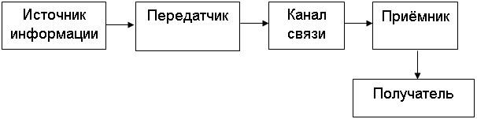

Малюнок 1. Процес передачі та отримання інформації

Процес передачі інформації навіть в одному напрямку проходить через безліч посередників, а це значить, що під час передачі інформації відбувається її затримка і спотворення.

Крім того, інформація може перетворюватися в залежності від того до кого вона адресована. Так, наприклад, при передачі інформації вгору від підлеглих до керівника відбувається її узагальнення, а при передачі вниз, від керівника до підлеглих навпаки - вона конкретизується. Головне в цьому процесі максимальна швидкість передачі інформації при мінімальних допустимих викривлення. Від цього в першу чергу залежить правильність прийнятих рішень і як наслідок збільшується прибуток організації.

У процесі управління постійно відбувається обмін інформацією. Причому напрямок переміщення інформації може бути вертикальним (від керівника до підлеглих чи від підлеглих до керівника), так і горизонтальним (між начальниками підрозділів, підлеглими одного рівня). Як джерело інформації може бути рівень цін на ринку, розмір прибутку фірми в минулому кварталі або вказівка керівника малюнок 2.

З малюнка видно, що на ефективність прийнятих рішень з управління впливає безліч показників:

* Якість, достовірність і оперативність отримання інформації
* Знання, досвід, особисті якості керівника
* Кваліфікаційний склад підлеглих
* Ситуація на ринку

де, Iвх - вхідна інформація про те, в якому стані об'єкт управління повинен бути

|  |  |
| --- | --- |
|  | http://ua-referat.com/dopb18739.zip |

Iос - інформація про поточний стан об'єкта управління

Iу - керуюча інформація в результаті порівняння

U - вплив виконавчого органу на об'єкт управління

V - відхилення стану об'єкта управління під впливом зовнішнього середовища.

Менеджмент повною мірою використовує об'єктивну і своєчасну інформацію, що збирається, оброблювану, зберігається і поширювану за допомогою сучасних наукових методів і технічних засобів. Зараз це - об'єктивна необхідність, зумовлена, вимогами ринку адекватно реагувати на виникаючі в динамічно розвивається обстановці проблеми. Потрібно не тільки розташовувати своєчасної та точною інформацією, але вміти осмислювати її, робити необхідні висновки і результативно втілювати в управлінських рішеннях. Звідси необхідність присутності інформаційної складової в управлінні очевидна, оскільки вона є основою всього управлінського процесу.

Інформацію можна трактувати як сукупність відомостей, повідомлень, матеріалів, даних, що визначають міру потенційних знань менеджера про процеси або явищах в їх взаємозв'язку.

Суть інформації становлять тільки ті дані, які зменшують невизначеність цікавлять менеджера. Інформація в менеджменті - сума потрібних, сприйнятих і усвідомлених відомостей, необхідних для аналізу конкретної ситуації, що дає можливість комплексної оцінки причин її виникнення і розвитку, що дозволяє визначити ряд альтернативних рішень, з яких реально (виходячи з конкретної ситуації) знайти оптимальне управлінське рішення, здійснити контроль за його виконанням. Інформація, отже - необхідна передумова з'єднання і подальшого органічного зрощення процесів праці та розвитку особистості.

Склад, зміст і якість інформації, яка залучається до керівника, мають визначальну роль у забезпеченні дієвості управління. Аналіз інформації не обмежується тільки економічними даними, а широко використовує технічну, технологічну та іншу інформацію. Всі джерела даних діляться на планові, облікові та позаоблікові.

До планових джерел відносяться всі типи планів, які розробляються на підприємстві (перспективні, поточні, оперативні, госпрозрахункові завдання, технологічні карти), а також нормативні матеріали, кошториси, цінники, проектні завдання та ін

Джерела інформації облікового характеру - це всі дані, які містять документи бухгалтерського, статистичного та оперативного обліку, а також всі види звітності, первинна облікова документація.

Провідна роль в інформаційному забезпеченні аналізу належить бухгалтерському обліку та звітності, де найбільш повно відбиваються господарські явища, процеси, їх результати. Своєчасний і повний аналіз даних, які є в облікових документах (первинних і зведених) та звітності, забезпечує прийняття необхідних заходів, спрямованих на поліпшення виконання планів, досягнення кращих результатів господарювання.

Дані статистичного обліку, в яких міститься кількісна характеристика масових явищ і процесів, використовуються для поглибленого вивчення і осмислення взаємозв'язків, виявлення економічних закономірностей.

Оперативний облік і звітність сприяють більш оперативному в порівнянні зі статистикою або бухгалтерським обліком забезпеченню аналізу необхідними даними (наприклад, про виробництво і відвантаження продукції, про стан виробничих запасів) і тим самим створюють умови для підвищення ефективності аналітичних досліджень.

З розширенням комп'ютерної техніки з'явилися і нові машинні джерела інформації. До них відносяться дані, які містяться в оперативній пам'яті комп'ютера, на гнучких дисках, а також видаються у вигляді різноманітних машинограм. До позаоблікового джерелам інформації належать документи, які регулюють господарську діяльність, а також дані, які не відносяться до перерахованих раніше. У їх число входять наступні документи:

1) Офіційні документи, якими зобов'язаний користуватися суб'єкт господарювання у своїй діяльності: закони держави, укази президента, постанови уряду і місцевих органів влади, накази вищестоящих органів управління, акти ревізій та перевірок, накази і розпорядження керівників підприємства.

2) Господарсько-правові документи: договори, угоди, рішення арбітражу і судових органів, рекламації.

3) Рішення загальних зборів колективу, ради трудового колективу підприємства в цілому або окремих її підвідділів.

4) Матеріали вивчення передового досвіду, отримані з різних джерел інформації (Інтернет, радіо, телебачення, газети і т.д.).

5) Технічна і технологічна документація.

6) Матеріали спеціальних обстежень стану виробництва на окремих робочих місцях (хронометраж, фотографія і тощо).

7) Усна інформація, яка отримана під час зустрічей з членами свого колективу або представниками інших предприятий.

По відношенню до об'єкта дослідження інформація буває внутрішньої і зовнішньої. Система внутрішньої інформації - це дані статистичного бухгалтерського, оперативного обліку та звітності, планові дані, нормативні дані, розроблені на підприємстві і т.д. Система зовнішньої інформації - це дані статистичних збірників, періодичних і спеціальних видань, конференцій, ділових зустрічей, офіційні, господарсько-правові документи і т.д.

По відношенню до предмета дослідження інформація ділиться на основну і допоміжну, необхідну для більш повної характеристики досліджуваної предметної області.

За періодичністю надходження аналітична інформація підрозділяється на регулярну і епізодичну. До джерелам регулярної інформації відносяться планові та облікові дані. Епізодична інформація формується в міру необхідності, наприклад відомості про новий конкуренті.

Регулярна інформація в свою чергу класифікується на постійну, що зберігає своє значення тривалий час (коди, шифри, план рахунків бухгалтерського обліку та ін), умовно-постійну, зберігає своє значення протягом певного періоду часу (показники плану, нормативи) і зміну, що характеризує часту змінюваність подій (Звітні дані про стан аналізованого об'єкта на певну дату). По відношенню до процесу обробки інформацію можна віднести до первинної (дані первинного обліку, інвентаризацій, обстежень) та вторинній, що пройшла певну стадію обробки та перетворень (звітність, кон'юнктурні огляди тощо).

У діяльності великих фірм передача інформації є неодмінним і першорядним фактором нормального функціонування фірми. При цьому особливе значення набуває забезпечення оперативності та достовірності відомостей. Для багатьох фірм внутріфірмова система інформації вирішує завдання організації технологічного процесу і носить виробничий характер. Це стосується, перш за все, процесів забезпечення підприємств кооперуватися продукцією, що поступає з спеціалізованих підприємств по внутріфірмових каналах. Тут інформація відіграє важливу роль у надання відомостей для прийняття управлінських рішень і є одним з факторів, що забезпечують зниження витрат виробництва і підвищення його ефективності. Особливу роль відіграє прогнозування ринкових процесів. Важливе значення має інформація про виникнення в ході виробництва відхилень від планових показників, вимагають прийняття оперативних рішень.

Істотну роль у прийнятті рішень відіграє науково-технічна інформація, що містить нові наукові знання, відомості про винаходи, технічні новинки своєї фірми і фірм-конкурентів. Це безперервно поповнюваний загальний фонд і потенціал знань і технічних рішень, практичне і своєчасне використання якого забезпечує фірмі високий рівень конкурентоспроможності.

Інформація є основою для підготовки відповідних доповідей, звітів, пропозицій для вироблення і прийняття управлінських рішень.

Зміст кожної конкретної інформації визначається потребами управлінських ланок і вироблюваних управлінських рішень. До інформації пред'являються певні вимоги:

- стислість, чіткість формулювань, своєчасність надходження;

- задоволення потреб конкретних керуючих;

- точність і достовірність, правильний відбір первинних відомостей, оптимальність систематизації і безперервність збору і обробки інформації.

Важливу роль у використанні інформації відіграють способи її реєстрації, обробки, накопичення та передачі; систематизоване зберігання і видача інформації у необхідній формі; виробництво нової числової, графічної та іншої інформації. Іншими словами необхідно розглянути технологію інформаційної діяльності.

**1.2. Теоретичні та методичні підходи до управління інформаційним забезпеченням**

Розвиток сільського господарства багато в чому визначається застосуванням більш прогресивних форм господарювання, які забезпечують ефективне використання економічного механізму відповідно до конкретних умов виробництва. Для цього повинна залучатися різноманітна інформація, що характеризує всі сторони агропромислового виробництва та відображає всі його особливості. На даний момент інформація стає таким же ресурсом, як матеріальні та енергетичні ресурси.

Покращення інформаційного забезпечення може відігравати вирішальну роль для забезпечення високої ефективності діяльності підприємств АПК. Передумовою ефективного реформування аграрного сектору економіки України є покращення створення, аналізу та використання аграрної інформації та даних. Все це дає можливість чітко орієнтуватися в законодавчому полі, прогнозних показниках виробництва і збуту, географії цін на продукцію та ресурси з тим, щоб визначити стратегію розвитку господарства, впроваджувати і використовувати нові технології, тактично правильно будувати виробничі, заготівельно-збутові і фінансові взаємовідносини[9].

Комплексне впровадження сучасної інформаційної технології дозволяє створити ефективну систему управління розвитком науки і техніки, органічно включити науково-технічний прогрес в усі економічні процеси АПК. Це забезпечує конкурентоспроможність агропромислового сектору економіки на світовому ринку, підвищує продуктивність праці у всіх сферах АПК при зниженні частки живої і матеріалізованої праці.

Обробка економічної інформації стала самостійним науково-технічним напрямком з великою різноманітністю ідей і методів. Розробляючи організаційну структуру сільськогосподарського підприємства, перш за все, необхідно чітко встановити, які конкретні функції та операції процесу управління будуть автоматизовані за допомогою комп'ютера та інших технічних засобів. Ця інформація повинна бути використана при визначенні форм поділу праці в апараті управління і при розподілі функцій між підрозділами системи управління. Встановлюючи перелік завдань, виконаних за допомогою обчислювальної техніки, керівникам агропромислових підприємств слід прагнути до того, щоб автоматизувати ті управлінські операції, які комп'ютер може здійснювати більш ефективно, ніж людина. В даний час на підприємствах вже накопичено певний досвід використання комп'ютерів для обробки облікової та аналітичної інформації.

Інформаційне забезпечення являє собою сукупність бази даних та системи управління базою даних, системи вхідної і вихідної інформації, а також уніфіковану систему документації. Інформаційне забезпечення включає в себе всю економічну інформацію підприємства, способи її подання, зберігання перетворення. Інформаційне забезпечення організовується на основі технічного і програмного забезпечення і є по відношенню до них забезпеченням більш високого рівня.

Одним з основних завдань при інформатизації управлінської діяльності є залучення кінцевого користувача в процес створення, супроводження та розвитку систем інформаційного забезпечення.

Для передачі інформації в системі управління підприємствами агропромислового комплексу потрібна організація комунікаційних зв'язків.

Одна з найбільш зручних, швидких і надійних форм - електронна пошта. В її основі лежать глобальні комп'ютерні мережі, використовуються сучасні інформаційні технології. Вони дозволяють доставляти необхідну інформацію від відправника до одержувача за кілька хвилин. Держателем комунікаційних каналів електронної пошти є Інтернет - світова співдружність мереж. Новітні технології мають значну перевагу по швидкості і якості передачі даних у порівнянні з традиційними. Проте їхні послуги поки що досить дорогі.

Як підкреслюють Є.Г. Коваленко і Л.І. Зініна, розвиток будь-яких інформаційних технологій, для використання в галузі управління, стимулює розвиток методологічних основ ефективного управління, служить підвищенню оперативності та обґрунтованості прийняття рішень [10].

Розробка й організація інформаційного забезпечення є складним і важливим процесом при створенні системи автоматизованої обробки аналітичної інформації. Інформаційне забезпечення системи може бути визначене як сукупність єдиної системи класифікації та кодування техніко-економічної інформації, уніфікованих систем документації і використовуваних інформаційних масивів.

Сучасне агропромислове підприємство, що має своєю метою підвищення ефективності діяльності, немислимо без оптимального управління, заснованого на використанні новітньої обчислювальної техніки.

Таким чином, кожне з засобів забезпечення (організаційних, технічних, технологічних, програмних та ін.) у масштабі системи трансформується у відповідну підсистему економічної інформаційної системи. Сукупність цих підсистем, пов'язаних і узгоджених між собою, повинна забезпечити весь технологічний цикл її функціонування за умови досягнення заданих техніко-економічних характеристик. Особливістю комплексу забезпечуючих підсистем є неможливість виключення їх із системи в цілому, тоді як окремі виробничі підсистеми можуть, при створенні системи тимчасово, функціонувати в традиційному варіанті[11].

В даний час агропромислові формування, фермерські господарства та окремі товаровиробники постійно відчувають потребу в оперативній інформації про попит та пропозицію на ринках, про наукові досягнення в селекції і передових технологіях виробництва, про досвід господарювання та підприємництва у подібних їм сферах діяльності, про прогресивні нормативи, про стан і використання засобів виробництва, земельних та інших ресурсів, про останні зміни в законодавстві, нормативних та інструктивних документах та інше різноманіття інформації, необхідної для ефективного господарювання, місць виникнення, методів і прийомів обробки, рівнів споживання. Все це актуалізує проблему інформаційного забезпечення з урахуванням зовнішнього середовища функціонування підприємств АПК.

В сучасних обставинах підприємство може реально лідирувати на ринку тільки в тому випадку, якщо воно широко використовує інформаційні технології. Часто виникають ситуації, коли витрати на збір інформації переважують вигоду, яку можна отримати з зібраних відомостей. Якщо інформації занадто багато, то вона може зіграти негативну роль. Менеджменту агропромислового підприємства слід прагнути до отримання максимально необхідної кількості інформації, тому що прийняття обґрунтованих управлінських рішень знаходиться в прямій залежності від того, який обсяг даних надходить і як він використовується. Для того, щоб використовувати його результативно, необхідно формувати і опановувати інформацію про зовнішні фактори підприємства[12].

Інформаційне забезпечення, засноване на широкому використанні нових інформаційних технологій, засобів комп'ютерної та комунікаційної техніки дозволить багаторазово підвищити продуктивність праці, оптимізувати, за заданими критеріями, використання ресурсів, скоротити документообіг з переходом до електронних технологій управління виробництвом, прискорити вирішення основних соціальних проблем.

У цьому зв'язку найважливішим елементом істотного підвищення ефективності галузевої системи науково-технічної інформації повинна стати реформа інформаційного забезпечення прийнятих рішень в управлінні процесами, які відбуваються в АПК, для чого, зокрема, необхідно: створити і розвивати інформаційну інфраструктуру на базі сучасних технологій, забезпечити вільний доступ до зарубіжних інформаційних ресурсів; організувати моніторинг інформаційних ресурсів галузі і вирішити проблеми їх оптимального використання; впровадити автоматизовані експертні системи; створити нові консалтингові та аналітико-інформаційні служби.

Інформаційні технології АПК в своєму розвитку пройшли довгий шлях, кожний етап якого характеризувався своїми засобами обробки інформації та інформаційними носіями. Сучасний рівень розвитку інформаційної технології характеризується наявністю розподіленої комп'ютерної техніки, «дружнього» програмного забезпечення, розвинутих комунікацій, діалогового режиму спілкування користувача з ЕОМ. З кожним днем сучасне інформаційне суспільство потребує переробку інформації на базі комп’ютерних і телекомунікаційних технологій. Безліч розвинених країн світу певною мірою здійснюють процес інформатизації. Інформатизація – це глобальний процес активного формування та широкомасштабного використання інформаційних ресурсів. Для України інформатизація- шлях не лише до європейської інтеграції, але й до економічного добробуту. Інновації у сфері комп’ ютерних технологій не завжди вдається найповніше використати на багатьох вітчизняних аграрних підприємствах.

На сьогоднішній день актуальною є проблема підготовки висококваліфікованих фахівців для опрацювання значних обсягів інформації, освоєння сучасними методами роботи. Я вважаю, що лише ті фахівці, які цілком точно усвідомлюють повноту проблеми, можуть розраховувати на успіх в сучасному сільськогосподарському виробництві. Ефективність організації праці підприємства багато в чому залежить від уміння керівника готувати й обґрунтовувати прийняті рішення [5]. Інформаційне забезпечення аграрних підприємств повинне володіти такими особливостями як: гарантувати оперативний бухгалтерський облік виробничо-фінансової діяльності. Практичне розв’язання проблем, пов’язаних із необхідністю забезпечення ефективної роботи підприємства, насамперед залежить від ступеня освоєння методів інформування та стратегічної інформації в управлінні сільськогосподарською діяльністю. На базі стратегічної інформації приймаються стратегічні рішення, які визначають своєрідний план розвитку та ефективне функціонування сільськогосподарської організації, впливають на її розвиток , а також на отримання прибутку. Для ефективного управління сільськогосподарським виробництвом потрібно мати величезні обсяги різноманітної інформації про структуру посівних площ, стан сільськогосподарських угідь, рослинності та ґрунтів, а також прогнозовану врожайність, що у майбутньому захистить підприємство від ризиків за втрату прибутків. У розвинених країнах світу (США, Канада, Австралія, країни ЄС) для інформаційного забезпечення сільськогосподарського менеджменту широко використовують різноманітні інформаційні системи, а саме це:

– системи моніторингу стану аграрних ресурсів та прогнозування урожайності сільськогосподарських культур;

– системи забезпечення контролю якості сільськогосподарської продукції;

– системи оперативного управління та оптимізації продуктивних процесів;

– інформаційно-довідкові системи маркетингової спрямованості;

– аналітичні та моделюючі системи відстеження розвитку надзвичайних ситуацій та їх впливу на виробництво та якість сільськогосподарської продукції, та ще багато інших спеціалізованих інформаційних систем різноманітної спрямованості та рівня деталізації [6, с. 15-19]. У наш час сільське господарство потребує оптимізації виробництва з метою одержання максимального прибутку, раціонального використання ресурсів, захисту навколишнього середовища. Воно набуває нових особливостей. Звичайне сільське господарство перетворюється на «точне сільське господарство», яке передбачає ефективне та раціональне керування процесами росту рослин відповідно до їх потреб у поживних речовинах й умовах зростання [7, с. 25-27].

Застосування інформаційних технологій підвищує продуктивність й ефективність управлінської праці, дозволяючи по новому вирішувати багато завдань. Наприклад, інформаційні технології дозволяють зберігати величезну кількість даних (які людина просто не може запам'ятати), аналізувати їх і на основі результату, пропонувати найбільш ефективні рішення певних задач, які б мінімізували витрати і максимізували прибутки аграрних підприємств. [8, с. 198-201]. Таким чином, бачимо, що використання інформаційних технологій дозволить суттєво покращити систему інформаційного забезпечення АПК, що супроводжуватиметься підвищенням конкурентоспроможності вітчизняного аграрного виробництва, зокрема за рахунок більш раціонального і цілеспрямованого використання хімікотехногенних, біологічних, агрокліматичних ресурсів та покращенням екологічного стану природного середовища.

За допомогою інформаційних технології можна не лише збирати гарний врожай щороку, але реалізовувати його за вигідною для підприємства ціною та вчасно, а також здійснювати управління господарством в цілому. Так доступність мережі Internet завдяки розвитку комп’ютерних та інших iнформацiйно-комунікаційних технологій заохочує все більшу кiлькiсть фермерів. Досить стрімкі у наш час темпи розвитку ринку електронної комерції також дають надію на те, що у найближчому майбутньому продукцію сільського господарства можна буде придбати не виходячи з дому чи офісу.

Роблячи підсумки вище зазначеного, можна сказати, що завдяки широкому використанню сучасних інформаційних технологій вдається досягти кращих результатів в аграрному секторі. Врожаї стають кращими, продукція – якіснішою. Із будь-якої точки світу виробники мають змогу прорекламувати свій товар, представити його на різних сегментах ринку та продати за вигідними цінами. Таким чином, необхідність фінансування впровадження електронно-обчислюваної техніки в агропромисловий комплекс, підготовки кадрів, здатних створювати й застосовувати інформаційні технології в сільському господарстві, є надзвичайно необхідною, адже досвід розвинутих країн світу свідчить, що використання досягнень нових інформаційних технологій систем інформаційного забезпечення є необхідною умовою та складовою успіху будь-якого підприємства. А, зважаючи на стрімкий розвиток інформатизації українського суспільства, необхідно ширше використовувати новітні інформаційні технології систем інформаційного забезпечення в управлінні аграрними підприємствами.

**1.3. Особливості управління інформаційним забезпеченням в агропромисловому комплексі.**

Нині належне функціонування аграрного ринку не можливо уявити без належної системи інформаційного забезпечення, яка повинна підтримувати та обслуговувати суб’єктів ринкових відносин на всіх стадіях виробничого циклу, а також у всіх областях їх діяльності. Використання інноваційно-інформаційних технологій у сфері управління аграрного підприємництва забезпечує підвищення якості економічної інформації, її точність, об’єктивність і, як наслідок, можливість прийняття своєчасних управлінських рішень.

Інформація належить до стратегічного ресурсу, що є основою для досягнення відносних конкурентних переваг. Вплив якісної інформації на досягнення стратегічної мети стрімко підвищується. Це в совою чергу підвищує вимоги щодо інформаційних систем та функцій та їх функцій. Інформаційні системи є інструментом, що забезпечують якісний аналіз, планування, контроль та прогноз даних для різних відділів аграрних формувань створюючи конкурентні переваги на ринку [15, с. 64].

За таких умов інформація стає одним із головних ресурсів. Значна кількість специфічних рис інформаційного ресурсу зумовлює його особливу роль в структурі основних складових ресурсного потенціалу аграрного підприємства. Інформаційний ресурс виступає як інтеграційний чинник господарювання, елементи якого знаходяться у кожному із чинників виробництва [16]. Тому добре розвинена інформаційна система створює належні умови для розвитку інформаційного забезпечення.

Нині, нажаль, недосконалість інформаційного забезпечення призводить до нестабільності на внутрішньому та зовнішньому ринках, зниження рівня прибутку, що отримують аграрні підприємства. Також сумарні витрати щодо обслуговування автоматизованих систем мають тенденцію до зростання, при цьому результат від їх застосування залишається незадовільним.

Інноваційне інформаційне забезпечення стає опорою аграрного підприємництва, на основі якої можна підвищити його прибутковість, рентабельність та конкурентоспроможність продукції на ринку. Варто зазначити, що для ефективного функціонування інформаційного забезпечення потрібна інформація з трьох основних джерел: інформація з самого підприємства, інформація із ЗМІ та інформація отримана з консалтингових фірм. Таким чином, на основі вище зазначеного наведемо класифікацію інформаційних ресурсів аграрного підприємства малюнок 3.



Агропромисловий комплекс є однією з найважливіших сфер економіки країни, у межах якого створюється істотна частина ВВП, наповнюється бюджет, забезпечується зайнятість населення. Він має значний продуктивний потенціал, однак потребує докорінних структурних перетворень через його невисоку конкурентоспроможність. Створення сучасних інформаційних систем може відігравати вирішальну роль для забезпечення високої ефективності роботи аграрних підприємств та їх об’єднань.

Останнім часом науковою спільнотою активно вивчаються та досліджуються окремі аспекти значення інформації та інтелектуальних ресурсів при забезпеченні конкурентоспроможності компаній, місця та ролі інформаційних технологій у системі менеджменту на підприємстві, способів управління інформаційними ресурсами та запровадження стратегічних рішень на основі та з використанням інформаційних технологій для забезпечення успішного розвитку підприємств [17].

У широкому розумінні інформаційне забезпечення являє собою процес створення інформаційних умов функціонування системи, надання необхідних даних, включення в систему засобів пошуку, отримання, зберігання, накопичення, передачі, обробки інформації, організації банків даних [18]. Створення будь-якої економічної структури повинно ґрунтуватися на всебічному вивченні зовнішніх та внутрішніх інформаційних потоків, які впливають на взаємодію складових та елементів системи. При вертикальній інтеграції підприємств необхідно детально вивчити напрями та мотиви, якими керуються підприємства у процесі створення інтеграційної структури. Це надасть можливість адекватно оцінити додаткові ефекти та виявити можливі втрати від інтеграційних процесів.

Становлення досконалого аграрного ринку вимагає забезпечення його прозорості для всіх учасників: сільськогосподарських товаровиробників, переробних підприємств, організацій оптової й роздрібної торгівлі, органів управління сільським господарством, населення [19]. Інтеграція аграрного сектора економіки України в світовий економічний простір потребує переходу на міжнародні стандарти якості продукції, налагодження зв’язків з вітчизняними та зарубіжними ринковими, науковими, інформаційними центрами [20]. Отже, інформаційна інфраструктура стає важливою складовою і необхідним елементом всієї виробничої інфраструктури. Проте існуюче інформаційне забезпечення не відповідає належним чином сучасним потребам. Теоретичні узагальнення дозволили визначити такі недоліки системи:

* нестача інформаційних ресурсів, передусім ринкової і науково-технічної інформації виробничого призначення;
* домінуючі інформаційні потоки містять помилки та не спрямовані на обслуговування виробничих структур і населення;
* функціонування системи ґрунтується переважно на застарілих паперових технологіях збору, систематизації, обробки та поширення інформації і не забезпечує необхідної оперативності;
* не налагоджені контакти і не забезпечений обмін інформацією з міжнародними та національними центрами наукової, інформаційної і ділової активності в тому обсязі, якого потребують процеси структурних перетворень.

Поширення у світі набули інформаційні технології, в основу яких покладено централізовану обробку даних на автоматизованих робочих місцях, обмін інформацією за допомогою телекомунікаційних засобів, нагромадження і зберігання великих обсягів інформації у банках (базах) даних і знань з можливістю оперативного доступу до них, застосування високопродуктивних технічних засобів збору, редагування, копіювання, поширення інформації. Ці технології забезпечують можливості підвищення продуктивності управлінської праці, продажу товарів та послуг, реалізують недорогі засоби оперативного зв’язку. Зазначені переваги інформаційних технологій обумовлюють необхідність їх застосування в аграрному секторі.

Для аграрних підприємств потрібна система інформаційного забезпечення, яка поряд з традиційною інформацією про наукову організацію виробництва, праці, управління тощо забезпечувала би потреби менеджменту в інформації про ринкове середовище. Основні потоки інформації, яку потребує аграрний сектор економіки України, наведені на малюнку 4



Рис. 5. Інформаційна підтримка підприємстваграрного сектора

Для ефективної розбудови інформаційного забезпечення підприємств аграрного сектора необхідно сформувати системну підтримку всіх типів інформаційних потоків, яка має передбачати такі напрями діяльності:

* формування системи моніторингу продовольчого ринку та ринків ресурсного забезпечення для оперативного інформування операторів ринків про ціни, попит і пропозицію на місцевих, регіональних, загальнодержавних та міжнародних продовольчих ринках, забезпечення їх прозорості, ефективного державного регулювання за допомогою економічних важелів;
* удосконалення системи соціально-економічного моніторингу розвитку сільського господарства країни, її галузей і регіонів для інформаційної підтримки діяльності органів державного та громадського управління аграрним сектором;
* реорганізовування історично сформованої системи впровадження досягнень науково-технічного прогресу і системи підвищення кваліфікації з перетворенням їх у наближену до сільськогосподарських товаровиробників регіональну систему сільськогосподарського дорадництва [21];
* реформування системи поширення науково-технічної інформації для забезпечення продуктивної діяльності установ аграрної науки та освіти, широкого впровадження інновацій в агропромислове виробництво;
* забезпечення ефективних комунікацій між рівнями управління аграрним сектором економіки на базі використання засобів телекомунікації та сучасних інформаційних технологій.

Перераховані напрями удосконалення інформаційного забезпечення повинні супроводжуватися утворенням спеціалізованих служб на державному і регіональному рівнях управління сільським господарством, в аграрній науці та освіті, формуванням баз (банків) ринкової та науково- технічної інформації, систем їх збору, систематизації і розповсюдження [22].

На рівні підприємств і об’єднань сільського господарства, органів управління сільськими територіями потрібно удосконалювати їх інформаційні системи на основі застосування нових інформаційних та комп’ютерних технологій для збору і використання даних про стан фінансово-господарської діяльності й навколишнього середовища, бізнес-планування, витратно-цінового аналізу, фінансового і управлінського обліку як необхідних складових управління у нових умовах [23].

Інноваційні процеси в аграрному секторі мають свою специфіку. Вони відрізняються різноманіттям регіональних, галузевих, функціональних, технологічних і організаційних особливостей. Суть інноваційної діяльності в аграрному секторі економіки полягає у розробці і впровадженні в аграрне виробництво нових методів управління, в основу яких покладено інформаційні технології з врахуванням накопичених наукових та інноваційних знань і потенціалу. Основні напрями інноваційного процесу в аграрному секторі економіки включать:

* аналіз цілей та перспектив діяльності;
* аналітичну інформацію про рівень задоволення потреб та вдоволеності
* споживачів;
* визначення сильних і слабких сторін, аналіз економічних ризиків;
* генерування нових ідей;
* обґрунтування та експериментальну перевірку здатності інноваційних
* ідей задовольняти суспільні потреби;
* інформацію про контроль діяльності і результатів, коригування
* діяльності, зміну цілей і завдань;
* створення дослідницьких зразків нової продукції, розробку стандартів
* та технічних умов, реєстрацію інтелектуальної власності;
* налагоджений процес впровадження і виробництва;
* дослідження ринку, розроблення маркетингових програм, організацію
* продажу, обґрунтування продажу об’єктів інтелектуальної власності;
* покращення інновації з метою подовження життєвого циклу продукції.

Що ж стосується нормативно-законодавчої інформації, яка висвітлює заходи щодо реалізації державної аграрної політики, то, на наш погляд, джерел її одержання достатньо . Тут основний акцент потрібно зробити на залученні усіх доступних засобів масового розповсюдження інформації, а саме: засобів масової інформації, Internet, інформаційних листівок, днів інформації, гарячих ліній, роботи органів управління, дорадчих служб тощо з роз’яснення законів, постанов уряду, наказів Міністерства аграрної політики та інших урядових органів щодо оподаткування, порядку надання пільг, кредитів, інших механізмів підтримки сільськогосподарських товаровиробників та населення сільських територій для достатньої їх поінформованості [23].

Отже, реструктуризація системи інформаційного забезпечення вимагає перебудувати роботу не тільки органів державного управління сільським господарством, а й діяльність у цьому напрямі науково-дослідних установ, агросервісних формувань, системи підготовки кадрів, самих підприємств сільського господарства, відповідних служб інших міністерств та відомств, підтримки підприємницької діяльності у сфері надання інформаційно- консультаційних послуг. Крім того, у кожній природній кліматичній зоні, з урахуванням умов господарювання, доцільно широко розповсюджувати середньострокові та короткострокові прогнози запасів продуктивної вологи в метровому поверхневому шарі ґрунту (прогнозні та оптимальні), фітосанітарного стану (зокрема забур’яненості, шкідників, хвороб), прогнози урожайності тощо, а також рекомендації щодо строків підготовки ґрунту і сівби, проведення обробки посівів агротехнічними та хімічними засобами, строків та способів збирання урожаю тощо [24].

За прикладом країн з розвинутими ринковими відносинами необхідно налагодити систему напрацювання і публікації прогнозів у встановлені строки, визначені загальногалузевим табелем (переліком) прогнозно-аналітичних документів, що готуються науково-дослідними установами, прогнозно-аналітичними центрами тощо. Така інформація повинна отримуватися аграрними підприємствами оперативно, з використанням сучасних засобів її збору та оброки. Відтак, як внутрішні, так й зовнішні чинники вимагають невідкладно реформувати систему інформаційного забезпечення аграрного сектора.

**РОЗДІЛ 2. ОСОБЛИВОСТІ І ПРОБЛЕМИ УПРАВЛІННЯ ІНФОРМАЦІЙНИМ ЗАБЕЗПЕЧЕННЯМ ПІДПРИЄМСТВ АГРОПРОМИСЛОВОГО КОМПЛЕКСУ**

**2.1. Аналіз рівня забезпеченості інформаційними ресурсами підприємств агропромислового комплексу**

**2.2. Стан управління інформаційним забезпеченням на підприємствах агропромислового комплексу**

**2.3. Проблеми управління інформаційним забезпеченням підприємств агропромислового комплексу**

**Аграрний сектор економіки України є міжгалузевим,** багатофункціональним і поліструктурним комплексом, тісно пов’язаним з іншими галузями національної економіки. Основними завданнями інформаційного забезпечення аграрного сектора є створення та супроводження таких інформаційних ресурсів, які б були інформаційним підґрунтям для прийняття управлінських рішень щодо розвитку підприємств, удосконалення системи управління, розробки ефективних ринкових механізмів підтримки сільськогосподарських товаровиробників, створення досконалого ринкового середовища, формування та функціонування стабільної системи фінансово-кредитного інформаційно-консультаційного забезпечення підтримки сільськогосподарських підприємств.

Інформатизація – це об’єктивний етап соціального прогресу у всіх галузях, процес забезпечення інформацією виробництва та сфер діяльності людини, створення інформаційного суспільства, для якого характерні:

- зростання ролі інформації і знань у діяльності людини;

- збільшення частки інформаційних комунікацій, продуктів, послуг у валовому внутрішньому продукті;

- створення глобального інформаційного простору, основними складовими якого є інформаційні ресурси, засоби інформаційної взаємодії та необхідні організаційні структури [25].

Інформатизацію слід розуміти, як створення й розвиток інформаційної сфери: комплексу чинників, які забезпечують найкращі умови функціонування інформаційної iнфрaстрyктyри з метою забезпечення соціального і виробничого прогресу.

Відповідно, інформаційна сфера – це сукупність інформаційних ресурсів, інформаційної iнфрaстрyктyри, суб’єктів інформаційних відносин, які забезпечують збирання, зберігання, використання й поширення інформації, а також система правового регулювання суспільних відносин у цій сфері.

Як переконує досвід інших країн, інформатизація сприяє забезпеченню національних інтересів, поліпшенню керованості економікою, розвитку наукомістких виробництв і високих технологій, підвищенню продуктивності праці, вдосконаленню соціально-економічних відносин, збагаченню духовного життя й подальшій демократизації суспільства.

У свою чергу інформатизація аграрного сектору забезпечує:

– систему нагромадження, аналізу і застосування інформаційних ресурсів в аграрному виробництві на комп’ютерній основі;

– товаровиробників інформаційними матеріалами про нормативно- правову базу державної підтримки та економічні умови розвитку агарного сектору;

– консультаційне обслуговування сільгоспвировирбників;

– задоволення потреб сільгоспвиробників в інформації про кон’юнктуру ринків продовольства;

– органи державного управління на основі системи економічного моніторингу інформаційними матеріалами для розробки прогнозів розвитку аграрного сектору;

– оперативний виробничий зв’язок із міжнародними та національними центрами ділової активності [190].

Отже, можна стверджувати, що від рівня інформатизації залежить створення інформаційної iнфрaстрyктyри суспільства, країни, галузі, яка здійснює формування єдиного інформаційного простору й необмеженого доступу споживачів інформації до вітчизняних і світових інформаційних ресурсів.

У Cтратегії розвитку інформаційного забезпечення АПК і сільського населення України зазначено, що загальною метою є розвиток та покращення діяльності аграрного сектору України з урахуванням таких концептуальних засад [190]:

- удосконалення інформаційного забезпечення сільського населення та АПК України повинно бути одним з головних пріоритетів державної аграрної та інформаційної політики;

- інформатизація аграрного сектору є необхідною складовою аграрної і адміністративної реформ в Україні, і без дій з удосконалення інформаційної системи цього сектору цілі цих реформ не будуть досягнуті;

- інформаційна система аграрного сектору є невід’ємною частиною інформаційного середовища України, тому основні концептуальні підходи мають відповідати підходам, опрацьованим у завданнях Національної програми інформатизації.

Для розкриття теми дипломної роботи необхідно дати оцінку стану інформатизації аграрного сектору України, зокрема детально розглянути його стан у Житомирській області, для визначення передумов запровадження концептуальних засад розвитку інформаційного забезпечення в галузі та досліджуваному регіоні.

За абсолютними витратами Україна посідає останні місця в Європі та поступається сусідам – новим членам ЄС за всіма показниками інформатизації (щільність покриття території та пропускна здатність телекомунікаційних і комп’ютерних мереж, користувачів Інтернет на 1000 осіб населення, пропорція користувачів широкосмугового Інтернету до загальної їх кількості тощо). У доступі до Інтернет з виявленою регіональною диспропорцією розподілу користувачів Україна відчутно відстає від розвинених країн.

Процеси інформатизації аграрного сектору України були визначені Програмою інформатизації, затвердженою ще в 1998 р., а всі подальші Програми залишилися тільки проектами. Проте, виконуючи хоча б Національну

програму інформатизації в Україні, можливо покращити стан інформаційно-комунікаційних технологій (ІКТ) в аграрному секторі, а саме забезпечити вільний доступ до засобів ІКТ та інформаційних ресурсів, особливо у сільській місцевості та важкодоступних населених пунктах [146].

Розпорядженням Кабінету Міністрів України від 15 травня 2013 р. № 386 р прийнято Стратегію розвитку інформаційного суспільства в Україні. Вочевидь, ця Стратегія вимагає сукупності послідовних конкретних заходів з прискорення процесів розвитку. Для їх детального аналізу Інститутом телекомунікацій і глобального інформаційного простору НАН України за договором з Державним агентством з питань, науки, інновацій та інформатизації України розроблено Національну систему індикаторів оцінки рівня розвитку інформаційного суспільства, затверджену Постановою Кабінету Міністрів України від 28 листопада 2012 р. № 1134. Ця система є складовою програмно-апаратного комплексу ведення Національної системи індикаторів та інтегральних індексів оцінки розвитку інформаційного суспільства.

Прийняття цієї системи є певним зрушенням у сфері розвитку інформаційного суспільства, оскільки з’явилась основа для оцінки поточного стану цього процесу та постає можливість прийняття рішень виходячи з конкретних оцінок ситуації.

Запроваджувана Національна система індикаторів та інтегрованих індексів [118] узгоджується з міжнародними системами, враховуючи національну специфіку та пріоритетні завдання розвитку інформаційного суспільства в країні. Всього затверджено 31 індикатори розвитку інформаційного суспільства. Наведемо деякі з них, значення яких можливо оцінити:

- кількість інтернет-користувачів у розрахунку на 100 осіб;

- кількість інтернет-користувачів широкосмугового доступу в розрахунку на 100 осіб;

- частка користувачів мобільного Інтернету, % до загальної кількості інтернет-користувачів;

- частка витрат на програмне забезпечення, % до загальних витрат на інформаційні технології;

- рівень обчислювальної потужності інформаційно-телекомунікаційної iнфрaстрyктyри;

- кількість домогосподарств, що мають комп’ютери, у розрахунку на 100 домогосподарств;

- частка науково-дослідних організацій сфери інформаційних технологій, відсотків до загальної кількості науково-дослідних організацій;

- рівень розвитку інформаційно-телекомунікаційної iнфрaстрyктyри та ін.

На основі системи індикаторів бачимо рівень проникнення інформаційних технологій по регіонах України. [41–43].

рівня проникнення інформаційних технологій по регіонах України(табл. 2.1).

|  |  |  |  |  |
| --- | --- | --- | --- | --- |
| **Індекс проникнення інформаційних технологій в життєдіяльність суспільства по регіонах України, 2013 р.** Адміністративно-територіально одиниця | Рейтинг за індексом | рівня проникнення інформаційних технологій по регіонах України |  |  |
| м. Київ | 1 | 52,77 |  |  |
| Запорізька | 2 | 41,64 |  |  |
| Одеська | 3 | 38,93 |  |  |
| Івано–Франківська | 4 | 38,16 |  |  |
| Хмельницька | 5 | 36,45 |  |  |
| Черкаська | 6 | 36,07 |  |  |
| Донецька | 7 | 35,97 |  |  |
| Сумська | 8 | 35,43 |  |  |
| Миколаївська | 9 | 35,39 |  |  |
| м. Севастополь | 10 | 35,37 |  |  |
| Рівненська | 11 | 34,72 |  |  |
| Харківська | 12 | 34,21 |  |  |
| Кіровоградська | 13 | 34,12 |  |  |
| Чернігівська | 14 | 33,26 |  |  |
| Житомирська | 15 | 33,24 |  |  |
| Полтавська | 16 | 32,98 |  |  |
| Дніпропетровська | 17 | 32,85 |  |  |
| Львівська | 18 | 32,68 |  |  |
| Волинська | 19 | 32,58 |  |  |
| Вінницька | 20 | 31,95 |  |  |
| Київська | 21 | 31,95 |  |  |
| АРК | 22 | 31,69 |  |  |
| Чернівецька | 23 | 31,61 |  |  |
| Тернопільська | 24 | 31,52 |  |  |
| Закарпатська | 25 | 30,91 |  |  |
| Херсонська | 26 | 30,70 |  |  |
| Луганська | 27 | 30,63 |  |  |

Відповідно до даних табл. 2.1 Житомирська область за рівнем проникнення ІТ в життєдіяльність суспільства посіла 15-те місце.

Слід зауважити, що за рівнем розвитку інформаційного суспільства столиць країни вже давно перевищує середньосвітові значення відповідних індексів. Виходячи з цього, подальший розвиток інформаційного суспільства в Україні у найближчому майбутньому можливий шляхом наближення її областей до рівня м. Києва. За допомогою індикаторів Національної системи ця робота здійснюватиметься як сукупність конкретних заходів, спрямованих на підвищення того чи іншого індикатора залежно від регіону.

У процесі виконання дисертаційного дослідження було оцінено деякі індикатори Національної системи розвитку інформаційного суспільства для країни та Київської області (в т. ч. аграрного виробництва), що є провідним агропромисловим регіоном України, має значні можливості й переваги для високого ступеня розбудови інформаційного суспільства в країні. Зокрема, рівень інвестиційного забезпечення сільськогосподарських підприємств Київщини значно вищий, ніж рівень розвитку матеріально-технічної бази по Україні, наприклад, у тваринництві показник оснащеності основними засобами удвічі більший, а капіталоозброєність – в 1,5 рази [75].

Згідно з останніми дослідженнями світової інтернет-статистики, Україна посідає 9 місце в Європі за кількістю користувачів Інтернету [233] Станом на 30 червня 2014 року кількість користувачів Інтернету в Україні становила 18,5 млн осіб з 44,291,413 млн жителів України. Європейський показник досягнуто лише в абсолютній загальній кількості користувачів. За відносним показником, враховуючи чисельність населення, Україна посідає останнє – 53-те місце серед усіх Європейських країн. Тенденція збільшення кількості користувачів Інтернету в Україні свідчить, що активних користувачів щороку стає більше (рис. 2.1).

Такий рівень використання Інтернету характеризує міське населення, яке в Україні досягає близько 68 %. Сільські жителі у структурі населення країни становлять третину, а в Інтернеті – п’яту частину його користувачів.

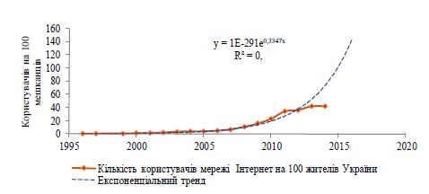

Рис. 2.1. Динаміка кількості активних користувачів Інтернету в Україні на 100 жителів

Побудовано автором на основі даних світової інтернет-статистики [233]

Отже, темпи впровадження Інтернету в сільській місцевості повільніші. Це свідчить про диспропорції в доступі до інформаційного забезпечення. За даними Держстату України, станом на вересень 2013 року налічувалось 6 млн абонентів, з яких приблизно 4 млн використовують широкосмуговий інтернет- доступ. При цьому рівень проникнення мережі, або кількість інтернет- користувачів на 100 українців, становить тільки 8,6, а процентне співвідношення показано на рис. 2.2.

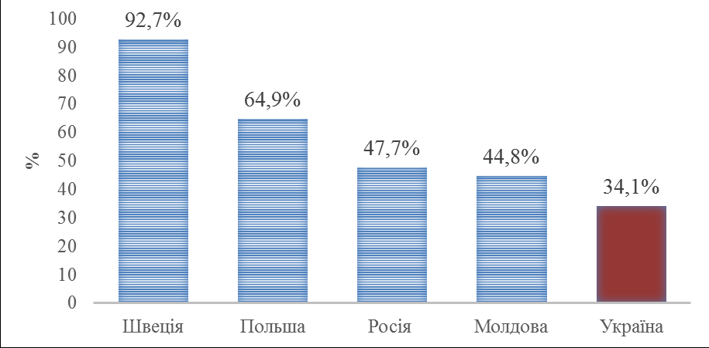Рис. 2.2. Рівень проникнення Інтернету, %

Інформатизація діяльності є пріоритетним завданням для підприємств, які прагнуть оптимізувати свою діяльність з мінімальними виробничо-фінансовими витратами. Важливу роль у процесі інформатизації діяльності сучасного підприємства відіграє автоматизований обмін даними між різними підсистемами. Виходячи з вимог до інформаційних технологій автоматизації управлінської діяльності, доцільно проаналізувати рівень забезпеченості підприємств інформаційними ресурсами. Достовірний аналіз при цьому неможливий без дослідження автоматизованого обміну даними. Для визначення стану інформаційного середовища проведемо аналіз структури інформаційних потоків, що забезпечують їх діяльність (табл. 2.6).

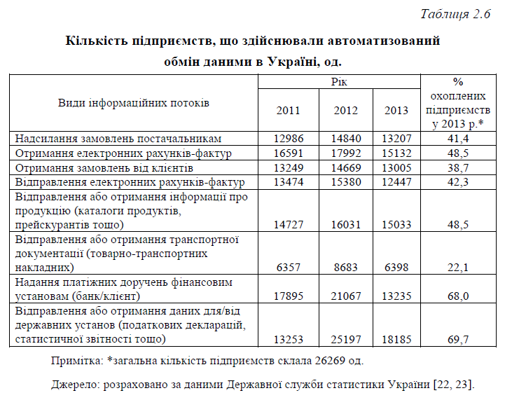

Дані табл. 2.6 свідчать про те, що рівень автоматизації обміну даними є невисоким. Такі важливі для інтеграційних формувань інформаційні потоки, як надсилання та отримання накладних на товари та послуги, знаходиться в межах від 22 до 50 %, що недостатньо для створення спільного інформаційного простору. Навіть такою необхідною для підприємств електронною платіжною системою, як «банк/клієнт», користується лише 50 – 68 % респондентів. Функціонування інформаційних систем ґрунтується, головним чином, на застарілих паперових технологіях обробки та поширення інформації, що не забезпечує необхідної оперативності прийняття рішень.

Дані табл. 2.6 свідчать про необхідність інформаційної реструктуризації бізнес-процесів підприємств, та підтверджують наявність інформаційної асиметрії при автоматизованому обміні даними між суб’єктами ринку. Найбільша питома вага при здійсненні автоматизованого обміну даними припадає на відправлення чи отримання даних від державних установ, що, в свою чергу, тягне розробку телекомунікаційних засобів та державне фінансування у бік інтересів фіскальних органів. У результаті цього виникають помилки в організації інформаційних потоків підприємств, інформаційна асиметрія, за якої підприємства повною мірою володіють інформацією про здачу звітів, проте недостатньо інформовані про стан галузевого ринку.

На думку академіка М. Ф. Кропивка, який розробив теоретичні засади створення інформаційної системи аграрного сектора та визначив вимоги до проектування і впровадження її складових, основними завданнями інформатизації є такі: інформатизація управлінської діяльності господарств, інформаційна підтримка керівних органів та учасників виробництва; організація інформаційно-консультаційних служб обслуговування товаровиробників; інформаційна підтримка виконання органами управління (міністерствами, виробниками і регіональними об’єднаннями тощо) покладених на них обов’язків і завдань, інформатизація знарядь праці та технологічних процесів [69].

Ефективність інформатизації аграрного сектора в цілому неможливо оцінити без вивчення ситуації по регіонах. Для стабільного розвитку вертикальних зв’язків між підприємствами необхідно забезпечити баланс корпоративних інтересів у цілому з економічною зацікавленістю товаровиробників регіону. Тільки за таких умов можливо створити інформаційну систему, яка буде ефективно використовуватися в межах об’єднання підприємств.

Для порівняння питомої ваги підприємств, що здійснювали автоматизований обмін даними на регіональному рівні, проаналізуємо дані табл. 2.7.

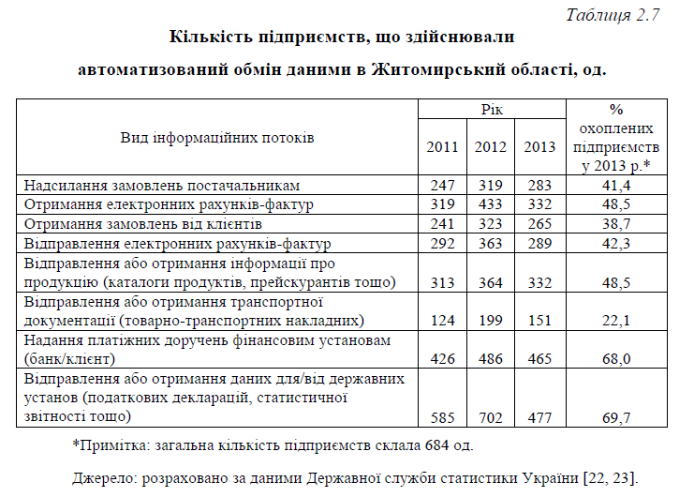

Дані табл. 2.7 свідчать про те, що рівень автоматизованого обміну даними в Житомирській області в цілому співпадає із середніми показниками в Україні, але має відмінності за деякими видами інформаційних потоків. Насамперед, найбільша різниця спостерігається у фінансових системах «банк/клієнт» – 68 % в Житомирській області, 50,4 % в середньому в Україні.

Це свідчить про швидший рух фінансових коштів, але в інформатизації ланок взаємовідносин з постачальниками та покупцями має місце відставання від середніх показників в Україні. Отже, проведене дослідження доводить наявність інформаційної асиметрії при автоматизованому обміні даними між суб’єктами ринку. Для запобігання цьому явищу необхідна інформаційна реструктуризація бізнес-процесів підприємств як у Житомирській області, так й в цілому в Україні.

На наш погляд, подолання інформаційної асиметрії є важливим мотивом створення вертикально інтегрованих структур. Процес вертикальної інтеграції неможливий без реструктуризації інформаційних та бізнес-процесів підприємств, які створюють інтеграційну структуру або зливаються з існуючою. За даними табл. 2.6 та табл. 2.7 побудовано графік охоплення підприємствами операцій з використанням автоматизованого обміну даними (рис. 2.9).

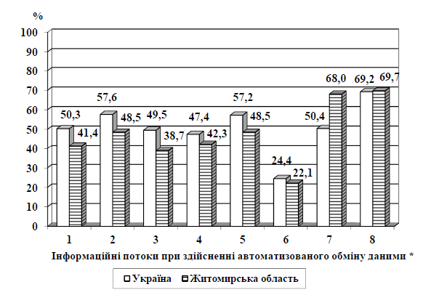

**Рис. 2.9. Напрями використання інформаційних технологій**

**суб’єктами підприємництва у 2013 р.**

*Примітка:

1) надсилання замовлень постачальникам;

2) отримання електронних рахунків – фактур;

3) отримання замовлень від клієнтів;

4) відправлення електронних рахунків-фактур;

5) відправлення або отримання інформації про продукцію (каталоги

продуктів, прейскурантів тощо);

6) відправлення або отримання транспортної документації (товарно-

транспортних накладних);

7) надання платіжних доручень фінансовим установам (банк/клієнт);

8) відправлення або отримання даних для/від державних установ

(податкових декларацій, статистичної звітності тощо).

Джерело: розраховано за даними Державної служби статистики України [22, 23].

Порівняльна оцінка автоматизованого обміну даними дає підставу стверджувати про необхідність підвищення рівня використання інформаційних систем як в Україні в цілому, так і в Житомирський області зокрема. Необхідними є реструктуризація інформаційних потоків підприємств у бік безпосередньо економічної діяльності, отримання інформації про стан галузевих риків, повна автоматизація взаємовідносин між контрагентами.

Управління корпорацією включає сукупність усіх служб інтегрованої структури, підсистем та комунікацій між ними, а також бізнес-процесів, що забезпечують функціонування організації. Система управління підприємством, яка відповідає вказаним вимогам, логіці і закономірностям соціально-економічного прогресу повинна бути гнучкою і ефективною. Досвід упровадження і використання автоматизованих систем доводить, що застосування сучасного інформаційного забезпечення істотно змінює характер діяльності управлінського персоналу організацій у бік прискорення прийняття управлінських рішень, скорочення трансакційних витрат, прискорення обертання оборотних засобів [14; 31; 32; 34;106; 110].

В сучасних умовах одним з пріоритетних напрямів вдосконалення управління економікою, особливо на рівні корпорацій, концернів, холдингів та інших господарських об’єднань, стало напрацювання теоретичних і методологічних підходів щодо використання інформаційних технологій. Наприклад, експертна група Порталу технологій корпоративного управління надає дані незалежних інформаційних агентств, які стверджують, що компанії можуть досягти дійсно значних результатів, впроваджуючи сучасні інформаційні технології, а саме: зниження операційних і управлінських витрат до 15 %, зменшення циклу реалізації до 25 %, зниження комерційних витрат у межах 35 %, зниження страхового рівня складських запасів на 20 %, зменшення дебіторської заборгованості до 12 %, збільшення оборотності коштів у розрахунках до 25 %, збільшення оборотності матеріальних запасів у межах 30 % [117].

Вочевидь, управління підприємствами має багато специфічних особливостей у залежності від його спеціалізації, а також ступеня залучення у вертикально інтегровану структуру, забезпечення сучасними інформаційними технологіями. Впровадження інформаційних технологій на підприємствах дозволяє підвищити ефективність управління, динамічно реагувати на зміну ринкової кон’юнктури, знизити трансакційні витрати. Тому для проведення подальшого аналізу необхідно визначити рівень охоплення інформаційним простором підприємств основних інформаційних технологій. Напрями використання інформаційних технологій відображено в табл. 2.8.

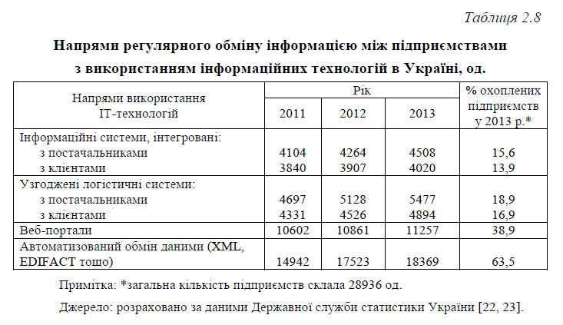

Сучасні підприємства та інтеграційні утворення є складними, динамічними системами. Їх функціонування як систем пов’язано з впливом зовнішнього середовища, що постійно змінюється, і обробкою зростаючих обсягів інформаційних потоків. Проте показники обміну інформацією в межах до 20 % є низькими і не надають можливості ефективно вести господарську діяльність у сучасних умовах інформатизації господарської діяльності. В розвинених країнах цей показник сягає 90 % і більше. Потреба в аналітичній обробці інформаційних потоків в умовах реструктуризації бізнес-процесів при створенні вертикальної інтегрованої структури багаторазово збільшується, а тому потрібно збільшувати рівень охоплення підприємствами інформаційних технологій.

Дані діаграми свідчать про те, що рівень автоматизації обміну даними в Україні ще не є високим. Такі важливі для підприємств та їх інтеграційних формувань напрями, як інтеграція інформаційних потоків з інформаційними системами контрагентів, знаходиться в межах від 13,9 до 18,9 %, що вкрай недостатньо для створення спільного інформаційного простору. Необхідними для підприємств логістичними системами користується лише 16,9 % респондентів. Тому варто очікувати в найближчому майбутньому різкого збільшення рівня охоплення підприємствами України інформаційних технологій.

На нашу думку, для розуміння ситуації, що склалася у сфері застосування інформаційних технологій, необхідно визначити, чи усвідомлюють учасники економічних відносин переваги інформаційних систем, що виникають. Для цього проаналізуємо результати опитування співробітників підприємств України, що було проведене Державною службою статистики України (табл. 2.9).

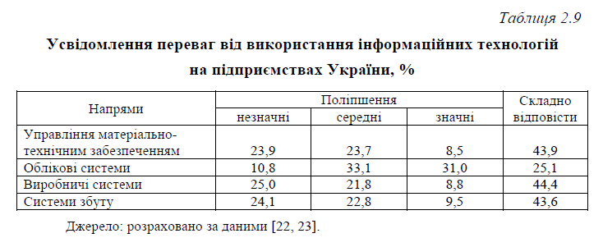

Результати дослідження вказують на те, що значна частина учасників

економічних відносин не поінформована про стан використання

інформаційних технологій (понад 40 %), ще близько 45 % респондентів не

бачить значного поліпшення від впровадження інноваційних технологій. На

нашу думку, це пов’язано, насамперед, з тим, що при впровадженні

інформаційних технологій не була проведена або проведена недостатньо

перепідготовка кадрового складу, що вкрай важливо на всіх етапах

інформатизації господарської діяльності. Вирішувати проблему

поінформованості можуть спеціалісти з аутсорсингу.

Найбільш популярними видами аутсорсингу у вітчизняних компаніях є

ІТ-послуги, бухгалтерський аудит, логістика та просування товарів [21].

Проте невірні підходи в організації аутсорсингу для вертикально

інтегрованих структур призводять до багатомільйонних втрат ресурсів,

недоотримання продукції, а, відповідно, й прибутку. Ще більше це

стосується інвестиційних проектів, зокрема, коли банки інвестують ресурси в

агробізнес та для прийняття обґрунтованого рішення потребують

стороннього аудиту або експертної думки третьої сторони. Отже, хоч

консалтинг та аутсорсинг не є панацеєю від усіх проблем, але вони

дозволяють вирішити питання поінформованості контрагентів, структурних

підрозділів, робітників підприємств про інноваційні впровадження. Рішення

про застосування ІТ-аутсорсингу на підприємствах повинно бути зумовлене

прагненням керівників сконцентрувати зусилля на основній діяльності

підприємства і досягти конкурентних переваг за рахунок зниження витрат

при одночасному підвищенні рівня ефективності виробництва [151].

Використання інформаційних технологій на підприємствах

Житомирської області відображено в табл. 2.10.

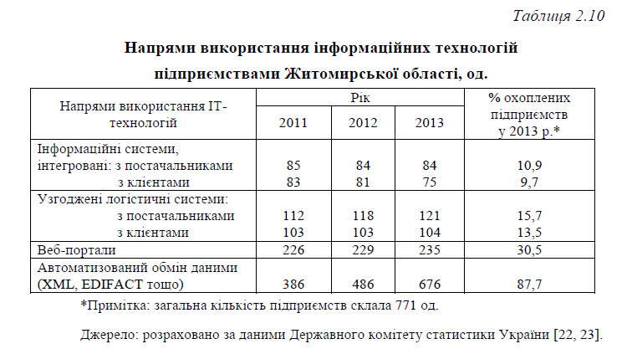

Дані табл. 2.10 свідчать про недостатній рівень інформатизації підприємств Житомирської області, що пов’язано, передусім, з недостатнім рівнем поінформованості працівників підприємств у перевагах використання нових інформаційних технологій. Більшість керівників не бачать істотної потреби вкладати кошти у розвиток інформаційної інфраструктури, направляючи фінансові потоки на подолання поточних проблем.

Основний напрям використання автоматизованого обміну даними є відправка

звітів у податкову інспекцію, тому що наразі це є обов’язковим процесом, а

програмне забезпечення цієї трансакції переважно безкоштовне. Одночасно

спостерігаємо зовсім невеликий рівень охоплення інших напрямів

використання інформаційних технологій щодо відслідковування ринкової

кон᾿юктури, засобів з формування попиту та стимулювання збуту.

Сучасні інформаційні та телекомунікаційні технології, різноманітні

електронні сервіси всесвітньої інформаційної мережі Інтернет надають

підприємствам та їх інтеграційним структурам можливості миттєвого

доступу до інформації на будь-яких відстанях, що створює суттєві переваги

для ведення бізнесу, але, водночас, спричиняє зростання конкуренції. На

перший план виходять питання реорганізації бізнес-процесів підприємства та

пристосування їх до нових інформаційних можливостей. Тому актуальною

проблемою нині слід вважати визначення впливу Інтернет-технологій на

вирішення завдань управління підприємствами та динамічне їх злиття з

інформаційним забезпеченням підприємств. Дані про рівень використання

Інтернет-технологій підприємствами України наведено в табл. 2.11.

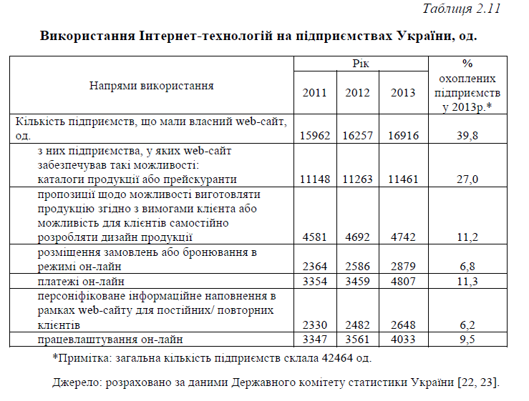Дані табл. 2.11 свідчать про низький рівень використання сучасних

Інтернет-технологій на підприємствах. Показники зворотного зв’язку між

клієнтами та продавцями перебувають на рівні від 6,8 до 11,3 %. Навіть

пропозиції від продавців у вигляді Веб-вітрин складає лише 27 %. Вважаємо,

що це пов’язано з такими чинниками:

83

· тривалий час мережа Інтернет була недостатньо захищеною для

розміщення конфіденційної інформації, яка стосується взаємовідносин

між підприємствами. Тільки декілька років тому з появою захищених

протоколів передачі даних таких як SSL та стандарту TLS набув

можливості обмін конфіденційними інформаційними потоками як між

окремими суб’єктами господарювання, так і між ланками вертикально

інтегрованої структури;

· недостатній розвиток телекомунікаційних технологій, особливо в

позаміський місцевості, де немає високошвидкісних каналів зв’язку, не

дозволяє передавати інформаційні потоки необхідної щільності, саме

там, де зосереджена найбільша кількість сільськогосподарських

товаровиробників та виробничих потужностей переробних

підприємств. Високошвидкісні канали зв’язку такі як

WiMAX (стандарт IEEE 802.16), що були ратифіковані в Україні в

2009 – 2010 рр., недостатньо розвинені; мережі LTE (4G) так і не

реалізовані, а WRAN (стандарт IEEE 802.22) навіть не ратифіковані.

При цьому саме широкосмугові безпровідні технології є основою

телекомунікації на сільських територіях;

· недостатній розвиток системи інформаційно-консультаційного

забезпечення аграрного сектора економіки України. Через низку

об’єктивних та суб’єктивних причин, передусім таких, як відсутність

надійної фінансової підтримки, наявність проблем із підбором та

підготовкою кадрів професійних дорадників, зниження інтересу до

сільськогосподарського консультування з боку органів державного

управління галуззю та іншими, становлення системи відбувається

повільно. Концепцію державної цільової програми розвитку

сільськогосподарської дорадчої діяльності на 2006 – 2009 рр. не було

реалізовано у передбаченому обсязі. На думку окремих експертів,

малоймовірно­¶ю~К, що до кінця 2015 р. буде виконано Державну цільову

програму розвитку українського села в частині розвитку

дорадництва [58].

Впровадження передових інформаційних технологій має на меті

забезпечення безперервного процесу збору, аналізу та оброби необхідної

інформації про стан внутрішніх та зовнішніх риків, динаміку попиту та

пропозиції, реакцію споживачів на зміни якості товарів, інновацій у

менеджменті та організації виробництва тощо. Оцінка ступеня охоплення

підприємствами України Інтернет-технологій дає підставу стверджувати про

недостатній рівень впровадження сучасних інформаційних технологій в

управління та господарську діяльність. Будь-яке підприємство, зацікавлене у

вертикальній інтеграції, повинно спрямовувати свої інформаційні потоки на

розвиток взаємовідносин з контрагентами. Наразі це складає 6,8 % та 11,2 %,

що вкрай мало для розвитку сучасних економічних відносин.

Щодо областей показники використання Інтернет-технологій можуть

відхилятися від середніх по Україні. Показники використання Інтернет-

технологій у Житомирський області наведені в табл. 2.12.

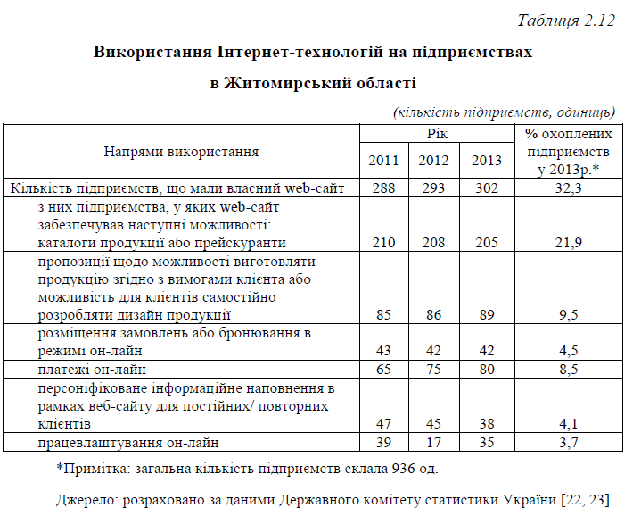

Дані табл. 2.12 вказують на низький рівень використання Інтернет-

технологій на підприємствах Житомирської області. Всі відносні показники

нижче середніх в Україні і складають від 3,7 % до 9,5 %. У сучасному

інформаційному середовищі це вкрай недостатньо навіть для ведення

господарської діяльності.

Нині підприємства в економічній діяльності все ширше застосовують

мережу Інтернет. Це пояснюється такою властивістю мережі, як

високошвидкісний обмін інформаційними потоками. До основних переваг,

які надають Інтернет-технології, можна віднести:

1. Інтернет-севіс WWW (*World Wide Web*):

· організація роботи з контрагентами (площадка В2В електронної

комерції);

· продаж своїх товарів та послуг у режимі реального часу,

використовуючи веб-вітрини, Інтернет-магазини, торгові Інтернет-

системи (площадка В2С електронної комерції);

· організація віртуального офісу;

· робота з клієнтами з територіально віддалених регіонів;

· отримання оперативної інформації, необхідної для ведення бізнесу;

· пошук партнерів;

· аналіз ефективності прийнятої рекламної стратегії;

· даний сервіс є з’єднуючим при використанні інших Інтернет-

технологій.

2. Інтернет-сервіс email (електронна пошта):

· отримання та реєстрація замовлень;

· зворотний зв’язок з контрагентами;

· здавання електронних звітів (площадка B2G електронної комерції).

3. Відеоконференції:

· проведення маркетингових досліджень у мережі;

· участь в електронних ярмарках, виставках, біржах, аукціонах;

· відеонаради, обговорення питань між віддаленими відділам

підприємства.

4. IP-телефонія – надає доступ до зручної та дешевої системи

телекомунікації.

ЛІТЕРАТУРА

1. Годин В. В. Информационное обеспечение управленческой деятельности: учеб. / В. В. Годин, И. К. Корнеев. — М. : Мастерство. Высшая школа, 2001. — 240 с.
2. Голенищев Э. П. Информационное обеспечение систем управления / Э. П. Голенищев, И. В. Клименко. — Ростов-на-Дону : Феникс, 2003. — 352 с.
3. Економічний аналіз: навч. посіб. / [ Болюх М. А., Бурчевський В. З., Горбаток М. І. та ін.] ; за ред. М. Г. Чумаченка. — К. : КНЕУ, 2001. — 540 с.
4. Авер’янов В. Б. Державне управління в Україні : навч. посіб. / В. Б. Авер’янов. — К. : Юніверс, 1999. — 432 с.
5. Верников, М. Руководителю предприятия Внедрение системы автоматизации, основные проблемы и задания [Электронный ресурс] / М. Верников. — Режим доступа : http://www/vernikov.ru (дата обращения: 14.12.2013). — Загл. с экрана.
6. Сайко, В. Ф. Науковий супровід систем землеробства і агротехнологій[Текст] / В. Ф. Сайко, П. І. Коваленко // Вісник аграрної науки. — 2006. — № 12. — С. 15—19.
7. Рунов, Б. Информационные технологии и ведение «точного сельского хазяйства» [Текст] / Б. Рунов // Аграрная реформа. Экономика и право. — 2002. — № 2. — С. 25—27.
8. Вовк, С. Г. Аспекти застосування систем підтримки прийняття рішень в управлінні сільгосппідприємством [Текст] / Вовк С. Г., Жубрид М. Д., Цабак Н. І. // Вісник Львівського державного аграрного університету: економіка АПК. —2007. — № 14. — С. 198—201.
9. Стратегія розвитку інформаційного забезпечення АПК і сільського населення України до 2015 року / Колегії Міністерства аграрної політики (Протокол №6 від 29.06.2006 р.). - К. : Видавничий центр НАУ, 2006. - 45 с.
10. Коваленко Е.Г. Практикум по экономике и организации фермерских хозяйств / Е. Г. Коваленко, Л. И. Зинина: Учеб. пособие. – Саранск: Изд-во Мордов. ун-та, 2003. – 64 с.
11. Сидорчук О. В. Головні вимоги до інформаційного забезпечення агропромислового виробництва / О. В. Сидорчук // Вісник Аграрної науки. – 2005. - № 9. – С. 5-9.
12. Твердохліб М. Г. Інформаційне забезпечення менеджменту: Навчальний посібник / Твердохліб М. Г. – К. : КНЕУ, 2002. – 224 с.
13. Крикавський Є.В. Логістика. Основи теорії / Є.В. Крикавський. – Львів: Національний університет «Львівська політехніка». – 2006. – 456 с.
14. Юзва Р.П. Інформаційне забезпечення управління підприємством в умовахавтоматизованих інформаційних систем / Р.П. Юзва // Сталий розвиток економіки. – 2011. – № 7. –С. 64-67.
15. Бебик В. М. Інформаційно-комунікаційний менеджмент у глобальномусуспільстві: психологія, технології, техніка паблік рилейшнз : моногр. / В. М. Бебик. – К. : МАУП, 2005. – 440 с.
16. Бармаков Б. Роль информационного обеспечения в управлении компанией [Електронний ресурс] / Б. Бармаков // Управление компанией. – 2007. – № 2. – Режим доступу: http: // finexpertiza.ru /solutions/ actual-topics/ dataware_role_in_management/ index.html#home.
17. Информационное обеспечение стратегического управления и планирования [Электронный ресурс]. – Режим доступа: http://www.stplan.ru/articles/theory/stplinfo.htm
18. Божко В. П. Информационные технологии в экономике и управлении : учебно-метод. комплекс / В. П. Божко, Д. В. Власов, М. С. Гаспариан. — М. : Изд. центр ЕАОИ, 2008. – 120 с.
19. Андрійчук В. Г. Економіка аграрних підприємств : підручник / В. Г. Андрійчук. – К. : КНЕУ, 2002. – 624 с
20. Нелеп В. М. Планування на аграрному підприємстві : навч.-метод. посібник / В. М. Нелеп. – К. : КНЕУ, 2002. – 280 с.
21. Агарков А. О. Інформаційно-консультаційне забезпечення в системі управління сільськогосподарськими підприємствами: автореф дис. На здобуття наук. ступеня канд. екон. наук : спец. 08.00.04 «Економіка та управління підприємствами (за видами економічної діяльності)» / А. О. Агарков. – Харків : ХНАУ, 2010. – 20 с.
22. Кулицький С. П. Основи організації інформаційної діяльності у сфері управління : навч. посібник / С. П. Кулицький. – К. : Вид-во Міжрегіональної Акад. управління персоналом, 2002. – 224 с.
23. Криворучко І. М. Організація інформаційного забезпечення управління агропромисловим комплексом: автореф. дис. на здобуття наук. Ступеня канд. екон. наук : спец. 08.02.03 «Організація управління, планування і регулювання економікою» / І. М. Криворучко. – К., 2004. – 36 с.
24. Геоінформаційні технології [Електронний ресурс] – Режим доступу: http://www.panorama.vn.ua/item/item.php